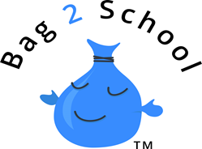
Beste Ouder/ Verzorger,

Wij willen u via deze brief graag informeren over onze inzamelingsactie voor Basisschool Sint Joris Heumen. Wij hebben via de organisatie Bag2School Nederland een kleding inzamelingsactie opgezet om extra geld in te zamelen voor diverse activiteiten op school.

Bag2School Nederland verzamelt kleding van scholen en keert per kilo een bedrag uit. Bag2School wil de afvalberg niet nóg hoger maken en deze wijze van werken is een mooie manier om van niet meer gebruikte kleding af te komen. Daarnaast helpt het ons te sparen voor activiteiten op school. Bag2School Nederland heeft sinds de start in 2006 al meer dan 1,5 miljoen euro uitgekeerd!

Bag2School Nederland
In Nederland gaat er in totaal ongeveer 124 miljoen kilo textiel met het restafval mee, terwijl er maar 70 miljoen kilo ingezameld wordt voor recycling en hergebruik. En dat terwijl 65% van het textiel dat nu bij het restafval terecht komt gewoon hergebruikt of gerecycled had kunnen worden. Heel erg zonde dus en ook nog eens heel slecht voor het milieu. Bag2school biedt de ideale oplossing.
Nadat de kleding is opgehaald, wordt de kleding gewogen en op vrachtwagens geladen voor export. Alle kleding die wordt ingezameld, wordt, al dan niet gesorteerd, verkocht aan importeurs en groothandelaren in West- en Oost-Europa, Afrika en Azië. 80% van deze kleding wordt als kleding hergebruikt en de overige 20% gaat naar de recyclingindustrie voor de productie van bedden, sokken, dekens en schoonmaaktextiel. Bag2School is dus geen goede doelen organisatie, maar een bedrijf.

Kom in actie!
U kunt ons helpen door stevige plastic zakken te vullen met de oude nog bruikbare kleding/ textiel van u en uw kinderen. Dit zijn bijvoorbeeld schoenen, shirts, broeken, riemen, maar ook lakens en dekens. Kijk op de website van Bag2School voor een volledige lijst met wat er wel en niet ingezameld mag worden, www.bag2school.nl . Daarnaast vindt u hier nog meer informatie over hoe de inzameling in zijn werk gaat en waar de kleding heen gaat.
U mag gebruik maken van eigen (stevige) plastic zakken om uw kleding in te stoppen.

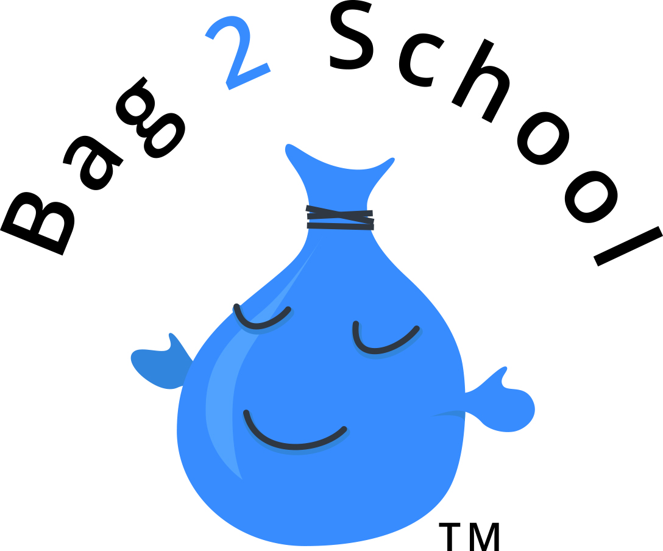
Bag2School komt de kleding twee keer per jaar inzamelen, meestal na de herfst- en de meivakantie. In het berichtje en de agenda op de Sint Joris website vindt u de actuele inzameldatum.

Alvast enorm bedankt voor uw hulp bij deze inzameling.

Met vriendelijke groeten,

Ouderraad van Basisschool Sint Joris Heumen

